* 1. UC_Re_001

Description

|  |  |
| --- | --- |
| Tên | Create Meeting Request |
| Mô tả | Chức năng thực hiện tạo lịch hẹn giữa Candidate/Interviewer/Interview Admin. |
| Actor | Intervew admin |
| Pre-condition | + User must be login to System.  + User must be Interview Admin to create meeting request. |
| Trigger | User click tab "Create Meeting". |
| Basic Flow | * 1. Interview Admin truy cập màn hình Create Meeting để tạo Meeting Request.   - Chọn Phòng và Ngày hẹn  - Chọn danh sách Candidate/Interviewer  - Nhập nội dung request email gửi Candidate/Interviewer |
| Alternative flow | * 1. - Thông báo user không có quyền truy cập. Chỉ có InterviewAdmin có thể truy cập chức năng Create Meeting Request. |
| Post condition |  |
| Bussiness rule |  |
| Frequently | Often | Regular | Low |
| Critically | High | Medium | Low |

Mock screen

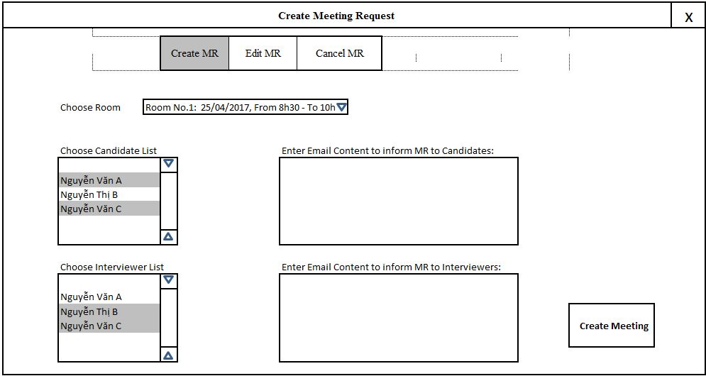

Hình…..: Màn hình tạo Meeting Request

|  |  |  |  |
| --- | --- | --- | --- |
| N o | Item | Type | Description |
| 1 | Cbb_ChonPhong | Combobox | Chọn Phòng |
| 2 | Lb_Candidate | ListBox | Chọn Listbox |
| 3 | Lb_Interviewer | ListBox | Chọn Listbox |
| 4 | TxtArea_Candidate | TextArea | Nhập email gửi candidate. |
| 5 | TxtArea_Interviewer | TextArea | Nhập email gửi interviewer. |

Mock screem discription

* 1. UC_Re_002

Description

|  |  |
| --- | --- |
| Tên | Edit Meeting Request |
| Mô tả | Chức năng thực hiện Edit lịch hẹn giữa Candidate/Interviewer/Interview Admin. |
| Actor | Intervew admin |
| Pre-condition | + User must be login to System.  + User must be Interview Admin to Edit meeting request. |
| Trigger | User click tab "Edit Meeting". |
| Basic Flow | * 1. Interview Admin truy cập màn hình Edit Meeting để Edit Meeting Request.   - Chọn Meeting Request  - Nhập nội dung edit email gửi Candidate/Interviewer |
| Alternative flow | * 1. - Thông báo user không có quyền truy cập. Chỉ có InterviewAdmin có thể truy cập chức năng Create Meeting Request. |
| Post condition |  |
| Bussiness rule |  |
| Frequently | Often | Regular | Low |
| Critically | High | Medium | Low |

Mock screen

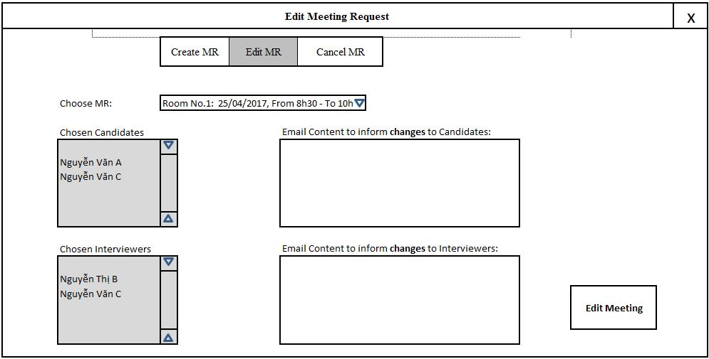

Hình…..: Màn hình edit Meeting Request

|  |  |  |  |
| --- | --- | --- | --- |
| N o | Item | Type | Description |
| 1 | Cbb_ChonPhong | Combobox | Chọn Phòng |
| 2 | Lb_Candidate | ListBox | Listbox disable |
| 3 | Lb_Interviewer | ListBox | Listbox disable |
| 4 | TxtArea_Candidate | TextArea | Nhập email gửi candidate. |
| 5 | TxtArea_Interviewer | TextArea | Nhập email gửi interviewer. |
| 6 | Cbb_ChonMeeting | Combobox | Chọn Meeting Request cần sửa |

Mock screem discription

* 1. UC_Re_003

Description

|  |  |
| --- | --- |
| Tên | Cancel Meeting Request |
| Mô tả | Chức năng thực hiện việc hủy lịch hẹn giữa Candidate/Interviewer/Interview Admin. |
| Actor | Intervew admin |
| Pre-condition | + User must be login to System.  + User must be Interview Admin to cancel meeting request. |
| Trigger | User click tab "Cancel Meeting". |
| Basic Flow | * 1. Interview Admin truy cập màn hình Cancel Meeting để Hủy Meeting Request.   - Chọn Meeting Request.  - Nhập nội dung email hủy meeting request gửi Candidate/Interviewer. |
| Alternative flow | * 1. - Thông báo user không có quyền truy cập. Chỉ có InterviewAdmin có thể truy cập chức năng Create Meeting Request. |
| Post condition |  |
| Bussiness rule |  |
| Frequently | Often | Regular | Low |
| Critically | High | Medium | Low |

Mock screen

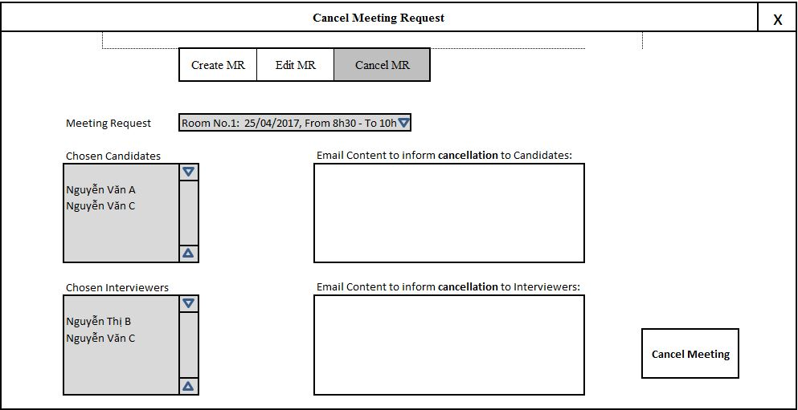

Hình…..: Màn hình hủy Meeting Request

|  |  |  |  |
| --- | --- | --- | --- |
| N o | Item | Type | Description |
| 1 | Cbb_ChonPhong | Combobox | Chọn Phòng |
| 2 | Lb_Candidate | ListBox | Chọn Listbox |
| 3 | Lb_Interviewer | ListBox | Chọn Listbox |
| 4 | TxtArea_Candidate | TextArea | Nhập email gửi candidate. |
| 5 | TxtArea_Interviewer | TextArea | Nhập email gửi interviewer. |
| 6 | Cbb_ChonMeeting | ListBox | Chọn Meeting Request cần hủy |

Mock screem discription